
２０２６
2/14～3/15

佐布里
緑と花のふれあい公園
知多市制施行５５周年記念
第３５回佐布里池梅まつり協賛のお願い

協賛内容
種 類 | 協 賛 額 | 説 明
一般事業協賛 | １口 10,000円 | 梅まつりチラシに事業所名を掲載する他、まつり期間中の会場に、協賛口数に応じた掲載枠の事業者一覧看板を設置します。４口以上の方は、看板にロゴマークやメッセージ等を入れられます。
ホームページ  バナー広告協賛 | (大) 50,000円  (小) 30,000円 | 知多市観光協会ホームページの梅まつりページにバナー広告を掲載します。  掲載期間：令和８年１月頃から約１年間(予定)  ※参考：R６ホームページ閲覧数 約1５万PV(ﾍﾟｰｼﾞﾋﾞｭｰ)  ※画像サイズ：(大)640×160pixel (小)320×160pixel
ライブカメラ  協賛 | １口 30,000円  ライブカメラ協賛受付終了しました  ※１者あたり２口まで | 会場内に設置するライブカメラからの配信画像の上部に、ロゴ等を掲載します。配信画像は知多市観光協会のホームページやＸ、Instagramに自動投稿されます。 先着４口。１者あたり２口まで。  ※画像サイズ：500×500pixel（推奨）
のぼり協賛 | １本 5,000円 | ・事業者名を記載したのぼりを１月中旬から梅まつり終了までパークロード及び梅まつり会場周辺に設置します。（のぼりは、次年度の梅まつりも使用します。）  ※事業所内での設置を希望される場合はお問合せください。  ・のぼり協賛一覧看板を会場内に設置します。
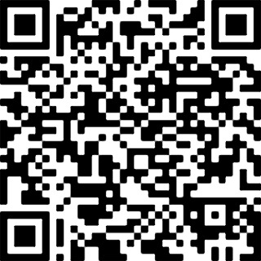
簡単
ＷＥＢ申込み
ＱＲコードから申込フォームへお進みください。
紙での申込み
裏面の申込書をご記入の上、メール・ＦＡＸ・持参等にてお申込みください。

※ ＱＲコードは(株)デンソーウェーブの登録商標です。

■申込締切
１１月１４日（金）
■支払期限
１１月２８日（金）

【連絡・問合せ先】
知多市商工振興課
メール：kankou@city.chita.lg.jp
ＴＥＬ：0562-36-2664 ＦＡＸ：0562-32-1010

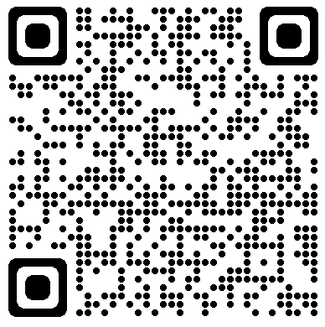
佐布里池梅まつりホームページにも
申込書様式を掲載しています。⇒⇒⇒

支払い方法 申込書に記載の振込先にお振込み又は、事務局までご持参ください。ご希望の場合は、「請求書」及び「領収書」を送付いたします。

そ の 他 ロゴ及びバナー広告データは１１月２８日（金）までに、佐布里池梅まつり実行委員会事務局（商工振興課）へ送付してください。

第３５回佐布里池梅まつり協賛申込書
佐布里池梅まつり実行委員会
事務局 (市商工振興課内) 行き
電話：0562－36－2664
FAX：0562－32－1010
- 協賛内容
  - 一般事業協賛 口 × １万円 ＝ 円

  - ホームページバナー広告協賛 (大)・(小) 円
※御希望の画像サイズに該当する上記(大)・(小)に〇を付け、該当金額を記入してください。
（大）画像サイズ：640×160pixel 5万円（小）画像サイズ：320×160pixel 3万円
ライブカメラ協賛受付終了しました
  - ライブカメラ協賛 口※２口まで × ３万円 ＝ 円

看板・チラシ・のぼり掲載内容（事業所名）
  - のぼり協賛 本 × ５，０００円 ＝ 円
※事業所名を記入し、御希望の文字色に〇を付けて指定してください。（指定のない場合は黒色となります。）
赤 青 緑 黄 黒

メッセージ内容
一般事業協賛が４口以上の方（会場内の協賛看板にメッセージ・ロゴマークが掲載できます）
①（４口以上）②③お申し込みの方は
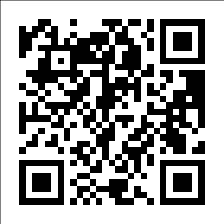
昨年と同じロゴマークを使用 昨年と変更または新規ロゴマークを使用の場合
１１月２８日（金）までにkankou@city.chita.lg.jpまでデータを送付してください。
２．協賛金額合計（①＋②＋③＋④） 円
３．上記のとおり申し込みます。 令和７年 月 日
申込事業者名
〒 ― 住所
担当部署・氏名 振込名義
電話番号/ＦＡＸ - - / - -
４．振込先
金融機関：三菱ＵＦＪ銀行 知多支店 預金種別：普通 口座番号：０１２２５６５
口座名義 | ソウリイケウメマツリジツコウイインカイ ナツメ ユタカ
口座名義 | 佐布里池梅まつり実行委員会 夏目 豊  ※事務局へ持参も可
・支払期限：１１月２８日（金）
・振込手数料は、ご協賛者様でご負担いただきますようお願いします。
・請求書・領収書が必要な場合はチェックをお願いします。 請求書□ 領収書□
※原則返金は致しません。
※本委員会は適格請求書発行事業者ではありません。
事務局確認欄

